      - melléklet a 7/2017. (XII. 22.) önkormányzati rendelethez

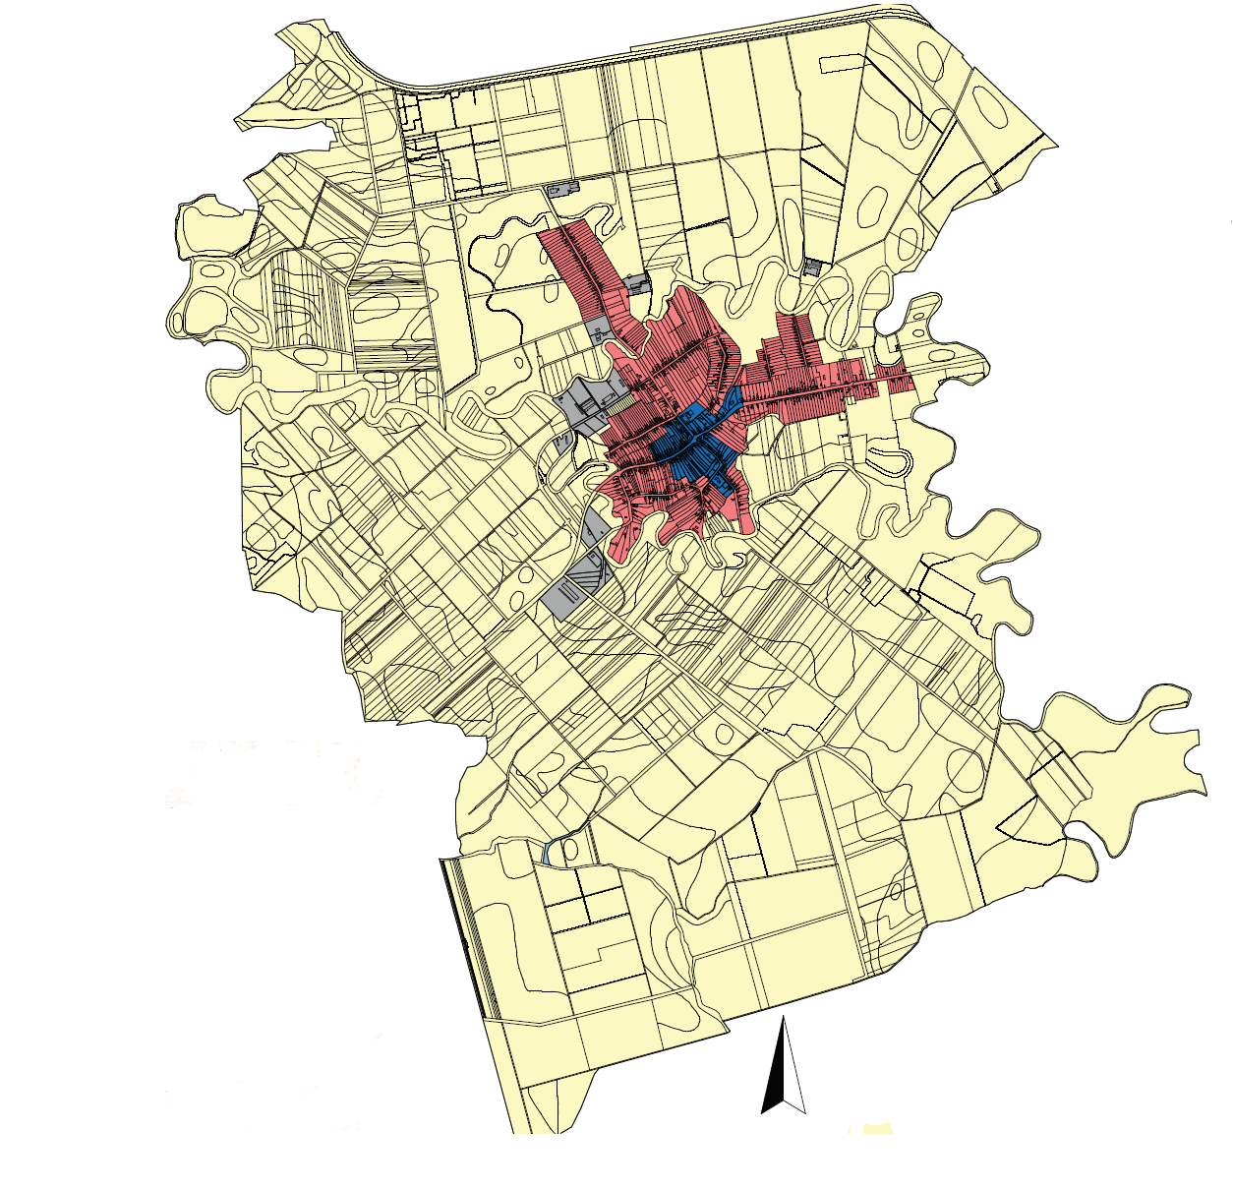
Településkép szempontjából meghatározó terület

Településkép szempontjából meghatározó terület

